黑龙江省市场监督管理局

发布

ICS 35.240.01
CCS L 67

DB23
黑龙江省地方标准
DB23/T XXXX-XXXX

政务信息资源体系总体架构
联系单位：黑龙江省政务大数据中心技术标准处
联系人：董月成
联系电话：13684515275

XXXX - XX - XX发布
XXXX - XX - XX实施

前 言
本标准按照GB/T 1.1-2020给出的规则起草。
本标准由黑龙江省营商环境建设监督局提出并归口。
本标准起草单位：黑龙江省营商环境监督监督局、黑龙江省政务大数据中心、黑龙江省标准化研究院。
本标准主要起草人：项晓春、董月成、梅兵、岳伟强、姚一涵、李慧颖。

政务信息资源体系总体架构
- 范围
本标准规定了政务信息资源体系的总体架构，以及各组成部分的基本要求。
本标准适用于黑龙江省政务信息资源体系的规划、设计、建设和管理。
- 规范性引用文件
下列文件中的内容通过文中的规范性引用而构成本文件必不可少的条款。其中，注日期的引用文件，仅该日期对应的版本适用于本文件；不注日期的引用文件，其最新版本（包括所有的修改单）适用于本文件。
GB/T 22239—2019 信息安全技术 网络安全等级保护基本要求
黑龙江省地方标准-政务信息资源目录 第3部分：编制指南
黑龙江省地方标准-政务信息资源 数据交换规范
- 术语和定义
下列术语和定义适用于本文件。

政务信息资源 government information resource
政务部门在履行职责过程中制作或获取的，以一定形式记录、保存的文件、资料、图表和数据等各类信息资源，包括政务部门直接或通过第三方依法采集的、依法授权管理的和因履行职责需要依托政务信息系统形成的信息资源等。

政务信息资源目录 government information resource catalog
通过对政务信息资源依据规范的元数据描述，按照一定的分类方法进行排序和编码的一组信息,用以描述各个政务信息资源的特征，以便于对政务信息资源的检索、定位与获取。

目录物化 catalog materialization
目录物化是指对于无系统承载的数据，需生成数据库表，通过数据上报形式将数据传至数据库表并保存的过程。
- 总体架构
  - 政务信息资源体系由信息资源、信息资源目录、大数据管理平台、政务信息资源共享交换平台（共享交换平台）、公共数据开放平台组成，提供应用服务，标准规范和安全保障贯穿于各部分，为各部分提供指导和支撑保障。
  - 信息资源目录是信息资源共享交换工作的基础，用于快速检索、定位、发现相应的信息资源。通过汇聚基础信息资源、主题信息资源、政务部门信息资源和其他信息资源以共享交换平台中的数据交换服务为工具为大数据管理平台、共享交换平台和公共数据开放平台提供数据应用支撑。政务信息资源体系总体架构见图1。
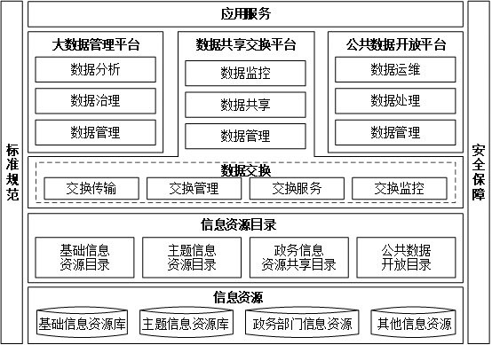
- 政务信息资源体系总体架构
- 信息资源
信息资源是指基础信息资源库、主题信息资源库、政务部门信息资源、其他信息资源的总称，包括但不限于：
- 基础信息资源库：围绕经济社会发展的基础信息，由多部门共建形成的信息资源库，包括人口、法人单位、空间地理、宏观经济、电子证照、公共信用等信息资源库；
- 主题信息资源库：围绕经济社会发展的同一主题领域，由多部门共建形成的信息资源库，包括教育、医疗、卫生、科技等信息资源库；
- 政务部门信息资源：包括政府部门、事业单位和社会组织等的信息资源；
- 其他信息资源：包括供水、排水、供电、燃气、通信、民航、铁路、道路客运等民用和商用信息资源。
- 信息资源目录
  - 概述
信息资源目录是信息资源共享交换工作的基础，由基础信息资源库目录、主题信息资源库目录、政务信息资源共享目录、公共数据开放目录等组成。信息资源目录编制可参照黑龙江省地方标准-政务信息资源目录 第3部分：编制指南。
  - 要求
应实现对信息资源目录的统一管理，满足以下要求：
- 目录管理：应满足目录注册、审核、撤销、变更、删除、分类、查询等要求；
- 数据管理：应满足目录物化、同步，以及数据上报等要求。
  - 各级目录关系
    - 基础信息资源库目录、主题信息资源库目录由省级编制，并由省级进行统一管理。
    - 政务信息资源共享目录、公共数据开放目录由省、市、县三级分别编制，省级信息资源目录由省级进行统一管理，市级和县级信息资源目录由市级进行统一管理，省级和市级间信息资源目录相互联通，并由省级信息资源目录联通到国家级信息资源目录。
- 大数据管理平台
  - 概述
应具备统一的数据管理、数据治理和数据分析等大数据基础支撑能力，实现对全省政务信息资源的大数据统筹管理和数据治理。
  - 要求
大数据管理平台应满足以下要求：
- 数据管理：应满足数据采集、数据存储、数据处理、数据检索、权限管理等要求；
- 数据治理：应满足数据标准管理、数据质量管理（如质量检查、质量监控、质量问题管理、质量评估等）、元数据管理、数据规范化、数据清洗加工等要求；
- 数据分析：应满足数据统计、数据分析挖掘、预测预警、数据可视化展示等要求。
- 共享交换平台
  - 概述
共享交换平台是开展信息资源共享交换的枢纽，共享交换平台包括数据交换服务和数据管理、共享服务和数据监控部分。共享交换平台应基于信息资源目录，为信息资源提供方和信息资源需求方提供跨部门、跨地域、跨层级的共享交换服务，并为大数据管理平台、公共数据开放平台提供数据汇聚功能。
  - 要求
- 数据监控应满足数据源监控、数据应用监控等要求；
- 数据共享应满足资源申请、数据统计、数据检索等要求；
- 数据管理应满足共享数据库管理、共享文件资源管理、共享数据接口管理等要求；
- 数据交换应满足以下要求：
    - 交换传输：应满足服务接口交换、库表交换、文件交换等交换要求，数据交换应遵循黑龙江省地方标准-政务信息资源数据交换规范中相关规定；
    - 交换管理：应满足对数据交换节点、交换流程等管理要求；
    - 交换服务：应基于信息资源目录满足信息资源的申请、订阅、浏览、下载等要求；
    - 交换监控：应满足对服务接口可用性、交换节点连通性、服务调用过程等监控要求。
  - 各级平台关系
    - 共享交换平台按省、市两级建设，省、市、县三级应用，县级及以下不再建设本级共享交换平台，省级和市级间共享交换平台相互联通，并由省级共享交换平台联通到国家级共享交换平台。各级共享交换平台关系见图2。
    - 市级共享交换平台对市、县级政务信息资源和其他信息资源提供共享交换服务，省级共享交换平台对省级政务信息资源和其他信息资源提供共享交换服务。
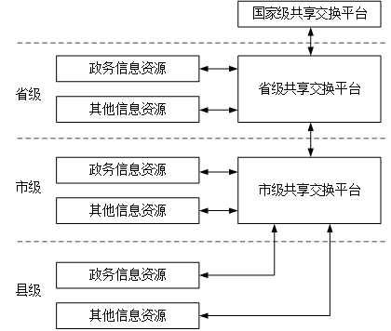
- 各级共享交换平台关系
- 公共数据开放平台
  - 概述
    - 公共数据开放平台是面向社会开放公共数据的渠道，应基于公共数据开放目录，面向社会提供开放数据。公共数据开放的基本要求应遵循数据开放共享中相关规定。
    - 应基于公共数据开放平台，建设省级和市级公共数据开放网站，提供地图服务、接口服务、开放指数、互动交流等功能。
  - 要求
公共数据开放平台应满足以下要求：
- 数据管理：应满足开放数据库管理、开放文件资源管理、开放接口管理等要求；
- 数据处理：应满足数据采集、数据标准化、数据校验、数据转换、数据分类、数据脱敏、质量检测等要求；
- 数据运维：应满足统计分析、运营管理、内容管理、审核授权、系统管理等要求。
- 应用服务
应基于信息资源、信息资源目录、大数据管理平台、共享交换平台、公共数据开放平台等提供政务服务、业务协同、数据开放、大数据分析等应用服务。
- 安全保障
应根据实际安全需求，依据GB/T 22239-2019的规定，确定政务信息资源体系的等级保护为三级及以上。
- 标准规范
政务数据资源体系建设应遵循相关的国家标准、行业标准、地方标准等，并根据实际需求制定标准规范，包括但不限于：
- 信息资源类：应包括信息资源的数据元、元数据、分类与编码、目录编制等方面的标准；
- 共享交换类：应包括信息资源交换、共享交换平台接入等方面的标准；
- 公共数据开放类：应包括公共数据的开放要求、数据脱敏、开放评价等方面的标准；
- 大数据类：应包括数据管理、数据存储、数据分析、数据应用等方面的标准。

参 考 文 献
[1] 政务信息资源共享管理暂行办法（国发〔2016〕51号）
[2] 政务信息系统整合共享实施方案（国办发〔2017〕39号）
[3] 政务信息资源目录编制指南（试行）（发改高技〔2017〕1272号）
[4] 国家发展改革委关于印发“十三五”国家政务信息化工程建设规划的通知》（发改高技〔2017〕1449号）
________________________

